Государственное автономное профессиональное
образовательное учреждение
Свердловской области «Режевской политехникум»

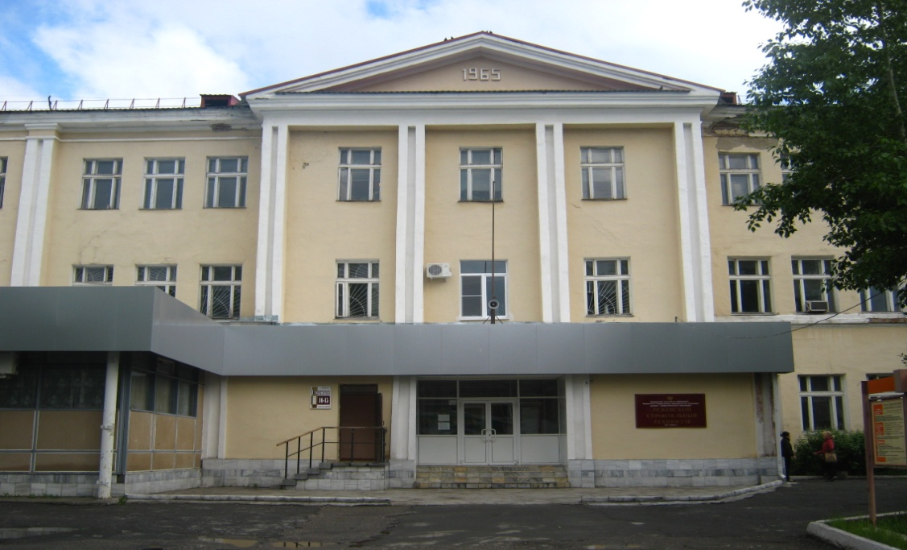

Формирование
профессиональной компетентности студентов
(из опыта работы)

Преподаватель Колобова О.Н.

2016г.
Формирование профессионализма в преподавании экономических дисциплин невозможно без изменений в технологии подготовки и методики преподавания экономических дисциплин.
Для формирования нового высококвалифицированного, компетентного работника, необходимы перемены в технологии подготовки специалистов, когда упор делается не на запоминание большого объема общих и специальных сведений и механическое усвоение навыков, а на реализацию творческого потенциала каждого обучающегося, его способности решать нестандартные задачи и проблемы. Отсюда ориентация содержания обучения на индивидуальный подход, на активное включение обучающихся в процесс получения знаний и навыков, а в качестве субъектов обучения с установкой на творческое, заинтересованное усвоение, пополнение и обновление знаний и умений.
Важную роль в подготовке студентов играют нестандартные формы уроков. Нестандартные уроки – одно из важных средств обучения, т.к. они формируют у студентов устойчивый интерес к учению, снимают напряжение, помогают формировать навыки учебной деятельности, оказывают эмоциональное воздействие, благодаря чему у них формируются более прочные, глубокие знания.
Методика применения активных форм обучения по дисциплинам «Менеджмент» и «Бухгалтерский учет», описана мною в методических разработках (методика проведения урока – турнира, урока-шоу, урока – игры, деловых игр и т.д.).
Чаще всего в виде активных форм обучения применяю игровые технологии. Игровые технологии обучения нацелены на то, чтобы научить студентов осознавать мотивы своего учения, своего поведения в игре и в жизни, т.е. формировать цели и программы собственной самостоятельной деятельности и предвидеть ее ближайшие результаты. Игровая форма занятий создается на уроках при помощи игровых приемов и ситуаций, выступающих как средство побуждения, стимулирования к учебной деятельности.
Например:
1. Уроки, имитирующие производственную деятельность организации:
(ролевые игры «Инвентаризация», «Я работаю кассиром», «Я начисляю зарплату»);
2. Уроки основанные на фантазии: (урок – шоу «Раз проводка, два проводка – будет….», урок-игра «Самый лучший бухгалтер»);
3. Деловые игры: (деловая игра МАРАФУП, «Подбор и расстановка персонала управления», «Деятельность руководителя на этапе вступления в должность и др.).
Такие уроки в основном проводятся после изучения темы, раздела в виде контрольно-обобщающих уроков.
На уроках реализуются, принципы научно – технического образования и новизны, обеспечивается развитие познавательной деятельности студентов.
Задания в форме игр требуют от студентов творческой деятельности, способствуют повышению уровня культуры, накапливанию новых знаний, позволяют формировать не только познавательные интересы, но и интерес к выбранной профессии.
Студенты поступают в техникум с различным уровнем общеобразовательной подготовки. Многие испытывают затруднения, связанные с отсутствием навыков самостоятельной работы, умения четко и ясно излагать свои мысли.
Поэтому на первых занятиях по этим предметам провожу со студентами беседы, в которых обращаю внимание на то: как конспектировать лекции, писать рефераты; как работать с книгой, периодической литературой, нормативными документами, как готовиться к зачетам, экзаменам - то есть, учу основам самостоятельной работы и показываю путь закрепления знаний, формирования умений.
Одной из общей компетенций для большинства специальностей является компетенция ОК 1 «Понимать сущность и социальную значимость своей будущей профессии, проявлять к ней устойчивый интерес».
В качестве критерия оценки - демонстрация интереса к будущей профессии.
При изучении дисциплин «Основы бухгалтерского учета», «Менеджмент», методами и средствами формирования этой компетенции в учебной деятельности, применяемых мною на вводном занятии, являются:
- дискуссия о том, каким должен быть современный специалист среднего профессионального образования;
- эссе на тему «Почему я хочу стать бухгалтером» (юристом), или входной тест для оценки первоначальных знаний по этим предметам;
- анкетирование по итогам практик и стажировок.
Одним из важных условий успешного овладения программным материалом является активизация познавательной деятельности студентов на каждом занятии. Можно выделить следующие основные формы самостоятельной работы студентов:
- участие в обсуждении и решении проблемных ситуаций, выдвигаемых преподавателем (например, «Вы назначены заместителем гл. бухгалтера. С завтрашнего дня приступаете к исполнению своих служебных обязанностей. Вы не имеете опыта работы в подобном трудовом коллективе. Подумайте, что и в какой последовательности вы будете делать в первый день работы».);
- анализ устных ответов и их дополнение в процессе фронтального опроса при проверке знаний;
- сдача устных зачетов или выполнение письменных контрольных работ по одной или нескольким темам;
- выполнение заданий с выборочными ответами по каждой теме (тесты разного уровня сложности).
Одним из основных активных методов обучения и воспитания профессионального и компетентного специалиста является организация самостоятельной работы. Элементы самостоятельной работы прослеживаются и на уроках по дисциплинам «Менеджмент» и «Бухгалтерский учет».
Например, изучая со студентами самую первую тему по дисциплине «Основы бухгалтерского учета» разбираем, каким имуществом может обладать организация, и за счет каких источников оно создано. Составляем схему, которая включает все перечисленные элементы на примере конкретного предприятия, а затем выясняем, что относится к основным (производственным) средствам, а что к непроизводственным. В ходе дальнейших рассуждений, выводов, приходим к заключению, отражающему специфику средств производства.
По дисциплине «Менеджмент» темы - «Понятие организации и ее основные характеристики». «Организация рабочих мест», «Организация труда руководителя» и др.
Продолжением этой работы является урок-экскурсия на предприятие, где студенты уже видят конкретное имущество предприятия, рабочие места, беседуют со специалистами (ОАО «Режевской хлебокомбинат», ОАО «Режевская типография др.). По итогам уроков – экскурсий студенты пишут отчеты, составляют презентации, создают кинофильмы (слайды).
Таким образом, реализуется принцип связи обучения с жизнью, сознательности, активности и др.
По дисциплинам «Бухгалтерский учет», «Аудит» мною была разработаны рабочие тетради для выполнения практических работ.
Использование рабочей тетради значительно облегчает работу студентов, позволяет выполнять больший объем работы на каждом занятии, повышает качество знаний и результат обучения.
На практических занятиях при заполнении документа, разбираем каждый реквизит, что, он означает, и как его заполнять.
При составлении корреспонденции счетов студенты не просто указывают дебет и кредит счета, а делают обоснование, почему один счет дебетуется, а другой - кредитуется.
Одновременно другие студенты делают рецензию на полученный ответ. Включение студента в активную позицию поиска обеспечивает ему привитие навыков самостоятельной работы и формирует элемент экономического мышления и компетентности в своей будущей профессии.
Одним из направления самостоятельной работы является работа малыми группами. Перед занятием проводится инструктаж о порядке выполнения задания, отношении их к работе, ответственности, значении этой работы.
Завершая работу, преподаватель высказывает свое мнение о работе группы, подчеркивает, в какой степени усвоен материал, какие и почему были допущены ошибки и какой материал следует повторить. Особое внимание обращается на умения студентов анализировать полученные результаты работы, делать выводы и разрешать производственные ситуации.
Производственные ситуации вводят студентов в сферу производственной деятельности, вырабатывают у них способность критически оценивать производство, находить решения, являются мощным стимулом активизации самостоятельной работы, направленной на приобретение профессиональных знаний и навыков.
Учитывая, что большую часть в своей будущей практической работе выпускникам техникума придется выполнять работу в соответствии с действующим законодательством и нормативными документами, уделяю большое внимание работе с инструктивным материалом. Это одна из наиболее ярких форм активизации учебной деятельности, целью которой является формирование у студентов навыков работы с учебной и нормативной литературой, культуры общения и ведения диалога, умений аргументировано доказывать свою точку зрения.
Подробно на уроках бухгалтерского учета с элементами самостоятельной работы изучаются:
- Закон о бухгалтерском учете (новая редакция от 06 декабря 2011г. №402 – ФЗ);
- План счетов бухгалтерского учета и инструкция по ее применению;
- Положения по бухгалтерскому учету;
- Методические рекомендации по учету и др.
Со студентами 3 курса по ПМ 01 «Право и организация социального обеспечения» ежегодно проводится публичная защита курсовых работ. Перед докладчиками стоит задача: приобретение навыков публичного выступления.
Целью организации самостоятельной работы студентов при написании курсовых работ - научить их учиться, чтобы в течение всей жизни они обновляли собственный запас знаний.
Организация полноценной самостоятельной деятельности студентов немыслима без современных средств обучения и максимального использования их возможностей.
На своих занятиях я применяю:
1. Дидактические средства, которые могут быть источником самостоятельного приобретения знаний (первоисточники, нормативные документы, сборники задач и упражнений, журналы, газеты, видеозаписи);
2. Технические средства, при помощи которых дается учебная информация (компьютеры, аудио и видеотехника);
3. Средства, которые используются для руководства самостоятельной деятельностью студентов (методические указания к выполнению отдельных видов работ, карточки с заданиями для организации индивидуальной и групповой работы на уроках и дополнительных занятиях).
Использование электронных презентаций помогает стимулировать познавательную активность обучающихся, вносит разнообразие и эмоциональную окраску в учебный процесс, а также снимает утомление, развивает внимание и сообразительность.
Даже самые пассивные с огромным желанием включаются в работу во время использования презентаций. Во время любой презентации студенты очень внимательны, сосредоточены и дисциплинированы, так как, во-первых, им необходимо четко запомнить интересно представленный материал, во-вторых, маленький шум может помешать ответить на вопросы по данной теме. Использование презентаций повышает интерес обучающихся.
Особое внимание следует уделить формированию информационной и коммуникационной (ИКТ) компетентности. В стандартах третьего поколения выделены следующие компетенции:
ОК 4. Осуществлять поиск и использование информации, необходимой для эффективного выполнения профессиональных задач, профессионального и личностного развития.
ОК 5. Владеть информационной культурой, анализировать и оценивать информацию с использованием информационно-коммуникационных технологий.
ОК 6. Использовать информационно-коммуникационные технологии для совершенствования профессиональной деятельности.
ОК 9. Ориентироваться в условиях частой смены технологий в профессиональной деятельности.
Формирование информационной компетентности представляет собой процесс перехода к такому состоянию, когда обучающийся становится способным находить, понимать, оценивать и применять информацию в различных формах для решения личных, социальных или глобальных проблем. Для обучения студентов в техникуме имеется 6 компьютерных классов, объединенных в локальную сеть. С каждого ПК обеспечивается выход в глобальную сеть Интернет. Доступ студентов к информационным системам и информационно-телекоммуникационным сетям осуществляется в часы занятий и для самостоятельной работы, как в парольном, так и в беспарольном режиме с фиксацией в книгах учета посещений компьютерных классов.
При работе со студентами можно выделить несколько основных направлений, где мною используются компьютеры: наглядное представление объектов, процессов; система тестового контроля, учебная практика по бухгалтерскому учету в специализированной программе 1С: Предприятие, версия 8.3, получение дополнительного образования в программе 1С: Управление торговлей и т.д. Следует отметить, что для учебных занятий, практик используются самые последние версии специализированных программ. Для студентов бухгалтерского отделения мною разработаны методические указания и задания для учебной практики в программе 1С Предприятие: версия 8.3., Управление торговлей 8.2.
При работе с программой 1С: Предприятие 8.3 применяется программа «Консультант Плюс» - компьютерная программа, база данных, справочно-правовая система. Содержит в себе документы российского законодательства – федерального и регионального, международные документы, которые касаются Российской Федерации. В программе содержатся практически все документы, необходимые в работе. Кроме того, программа «Консультант Плюс» оснащена комментариями и консультациями специалистов, в ней содержатся решения спорных вопросов и электронная библиотека бухгалтерских изданий. С помощью программы «Консультант Плюс» студенты находят все необходимые документы с последними изменениями.
Широкое использование компьютера делает обучение более наглядным, понятным и запоминающимся. Используя систему тестирования, не только преподаватель может проверить знания студента, но и сам студент может контролировать степень усвоения материала.
Участие во внеучебной работе способствует повышению уровня интереса студентов, улучшает знания и расширяет кругозор, а следовательно влияет на формирование коммуникативной компетентности.
Организация самостоятельной работы – один из основных активных методов обучения и воспитания профессионального и компетентного специалиста.
Элементы самостоятельной работы прослеживаются и во внеурочное время.
Выполнение домашней работы является одним из основных способов самостоятельной работы. Для выполнения самостоятельной работы по дисциплине «Основы бухгалтерского учета» мною разработана тетрадь для студентов. Рабочая тетрадь составлена в соответствии с материалом, изложенным в учебнике "Теория бухгалтерского учета" и соответствует Государственному образовательному стандарту дисциплины. В карте самостоятельной работы студента предложены названия тем (разделов), наименования вопросов, количество часов для выполнения, форма осуществления работы (обязательная и по выбору студента), вопросы для самопроверки и проверки преподавателем, а также основная литература, необходимая для выполнения заданий.
Основные элементы самостоятельной работы прививаются и при проведении внеклассных мероприятий, которые проводятся в различных формах.
Одной из форм внеурочной работы по углублению знаний по дисциплинам экономического цикла стало участие в олимпиадах, конкурсах и тренингах.
Одним из наиболее полезных технологий обучения, на мой взгляд, является тренинг.
Благодаря участию в тренинге каждый из участников имеет возможность приобрести опыт человеческого общения, который занимает особое место в структуре коммуникативной компетентности личности.
По дисциплине «Менеджмент» студенты техникума на протяжении трех лет участвуют в городских бизнес – тренингах, проводимых при содействии Режевского фонда поддержки малого предпринимательства.
Обучение на таких тренингах проводит профессиональный коуч. В основе коучинга лежит использование психологии оптимизма и успеха, раскрытие потенциала личности, помочь достичь желаемого.
При кабинете «Бухгалтерский учет» мною проводятся индивидуальные консультации со студентами, написание творческих и исследовательских работ, подготовка студентов к региональным смотрам-конкурсам.
Так, в 2015г. студенты, под моим руководством приняли участие в научно- исследовательской конференции техникума «Лучшие менеджеры Англии» (на русском и английском языке) и заняли 1 и 3 место. В 2016 учебном году трое студентов стали победителями общетехникумовского конкурса «От знаний к профессионализму», а в региональном конкурсе по праву социального обеспечения - заняли 4 место.
На занятиях кружка студенты занимаются более углубленным изучением бухгалтерского учета, профориентационной работой, занимаются поисковой работой, оформлением стенгазет, помогают в оформлении кабинета, создании раздаточного материала, проводят внеклассные мероприятия.
Лучшие работы студентов используются для профориентационной работы.
Во внеаудиторной деятельности проводятся:
- конкурсы тематических стенгазет и медиа - проектов на тему специальности, профессии;
- встречи с успешными выпускниками, работающими после окончания техникума по специальности и т.д.
Формированию профессиональной компетенции способствует проведение производственной (профессиональной) практики студентов на предприятиях г. Режа и области, участие работодателей в определении требований к специалистам (выпускникам) и оценке качества подготовки выпускников, участие работников предприятия в проведении занятий и внеклассных мероприятий в учебном заведении.
Итогом деятельности студентов за период обучения являются результаты промежуточной и итоговой аттестации по дисциплинам и ПМ, а также рейтинг преподавателя.

